**华南师范大学实验报告**

**学生姓名：何尔恒 学 号：20172333090**

**专 业：通信工程 年级、班级：2017级通信6A班**

**课程名称：数字图像处理 实验项目：实验五 图像边缘提取、纹理分析**

**实验指导老师：郑楚君 实验时间：2020年6月23日**

**实验五 图像边缘提取、纹理分析**

**一、实验目的**

1、.掌握边缘检测的Matlab实现方法

2、了解Matlab区域操作函数的使用方法

3、了解图像分析和理解的基本方法

4、了解纹理特征提取的matlab实现方法

**二、实验平台**

计算机和Matlab软件环境

**三、实验内容**

**1**、阈值法图像分割

**2**、图像边缘检测

**3**、不变矩的形状特征描述

**4**、基于频谱法的纹理图像特征描述

**四、实验原理**

1、图像边缘检测

图像理解是图像处理的一个重要分支，它研究的是为完成某一任务需要从图像中提取哪些有用的信息，以及如何利用这些信息解释图像。边缘检测技术对于处理数字图像非常重要，因为边缘是所要提取目标和背景的分界线，提取出边缘才能将目标和背景区分开来。在图像中，边界表明一个特征区域的终结和另一个特征区域的开始，边界所分开区域的内部特征或属性是一致的，而不同的区域内部的特征或属性是不同的，边缘检测正是利用物体和背景在某种图像特性上的差异来实现的，这些差异包括灰度，颜色或者纹理特征。边缘检测实际上就是检测图像特征发生变化的位置。

由于噪声和模糊的存在，检测到的边界可能会变宽或在某些点处发生间断，因此，边界检测包括两个基本内容：首先抽取出反映灰度变化的边缘点，然后剔除某些边界点或填补边界间断点，并将这些边缘连接成完整的线。边缘检测的方法大多数是基于方向导数掩模求卷积的方法。

导数算子具有突出灰度变化的作用，对图像运用导数算子，灰度变化较大的点处算得的值比较高，因此可将这些导数值作为相应点的边界强度，通过设置门限的方法，提取边界点集。

一阶导数与是最简单的导数算子，它们分别求出了灰度在*x*和*y*方向上的变化率，而方向*α*上的灰度变化率可以用下面式子计算：



对于数字图像，应该采用差分运算代替求导，相对应的一阶差分为：



方向差分为：



函数*f*在某点的方向导数取得最大值的方向是，方向导数的最大值是称为梯度模。利用梯度模算子来检测边缘是一种很好的方法，它不仅具有位移不变性，还具有各向同性。为了运算简便，实际中采用梯度模的近似形式，如：、及等。另外，还有一些常用的算子，如Roberts算子和Sobel算子。

Roberts算子的表达式为：



Sobel算子的表达式为：

X方向算子： y方向算子：

其中，由于Sobel算子是滤波算子的形式，用于提取边缘。我们可以利用快速卷积函数，简单有效，因此应用很广泛。

拉普拉斯高斯（LoG）算法是一种二阶边缘检测方法。它通过寻找图像灰度值中二阶微分中的过零点（Zero Crossing）来检测边缘点。其原理为，灰度级变形成的边缘经过微分算子形成一个单峰函数，峰值位置对应边缘点；对单峰函数进行微分，则峰值处的微分值为0，峰值两侧符号相反，而原先的极值点对应于二阶微分中的过零点，通过检测过零点即可将图像的边缘提取出来。

2、区域简单形状特征

2.1 面积S和周长L

面积和周长时描述块状图形大小的最基本特征。图像中的图形面积S可用同一标记的区域中像素的个数来表示。图形周长L用图形上相邻边缘间距离之和来表示。

3、图像纹理特征提取

3.1 基于图像灰度直方图的特征提取

图像灰度直方图的形状揭示了图像的特征。例如，分布范围狭窄的直方图表示低对比度的图像；单峰直方图描述图像中所含目标的灰度范围相对背景来说具有较窄的灰度范围。

设图像可能的灰度级数为L，其灰度直方图为h(i),i=0,1…,L-1,灰度均值为m,则其n阶中心统计矩为



式中，u2也称方差，是对灰度对比度的度量，可以描述直方图的相对平滑程度；u3表示了直方图的偏斜度；u4描述了直方图的相对平坦型。常见的纹理统计度量如下：

1. 均值：
2. 标准偏差：
3. 平滑度：
4. 三阶矩：
5. 一致性：
6. 熵：

3.2基于图像灰度共生矩阵的特征提取

灰度共生矩阵能反映出图像灰度关于方向、相邻间隔、变化幅度的综合信息，它是分析图像的局部模式和它们排列规则的基础。它反映了图像中任意两点灰度的相关性，根据它可以进行纹理特征的抽取及分析。

为了能更直观地以共生矩阵描述纹理状况，从共生矩阵导出一些反应矩阵状况的参数，典型的有以下几种：

（1）对比度：



（2）相关：



其中：



（3）能量：



（4）逆差矩：



3.3 基于频域的纹理统计方法

纹理的频谱度量是基于傅里叶频谱的，适用于描述图像中的周期或近似周期二维模式的方向性。这些在频域中易于识别的全局纹理模式，在空间域中很难检测到。因此，纹理的频谱对于判别周期纹理模式和非周期纹理模式非常有用，对于量化两个周期末时间的差也非常有用。

对纹理描述有用的傅里叶频谱的3个特征：（1）频谱中突起的尖峰给出了纹理模式的主要方向；（2）在频谱平面中尖峰的位置给出了模式的基本空间周期；（3）通过过滤除去所有周期性的部分，而留下非周期性的图像元素，然后，这些留下的元素可以通过统计技术进行描述。

在用频谱法进行纹理特征提取时常使用函数的极坐标表达比较简单。这里S是频谱函数，r和 是坐标系中的变量。对于每个方向 ，可以看做一维函数。类似的，对每个频率r，也是一个一维函数。对固定的 值分析，可得到沿着自原点的辐射方向上的频谱所表现的特性。繁殖，分析固定r值的，可得到沿着以原点为圆心的圆形上的特性。

通过求这些函数的积分（离散变量求和），我们可得到全局描述：



这里R0是以原点为圆心的圆的半径。

**五、实验步骤**

1.基于阈值法的图像分割和边缘检测

(1)查看图像的直方图，确定合适的阈值进行图像分割

T = 125

|  |  |  |
| --- | --- | --- |
|  |  |  |

(2)采用最大类间方差阈值法进行图像分割

T = 123.5000

|  |  |  |
| --- | --- | --- |
|  |  |  |

(3)迭代法确定阈值法进行图像分割

T1 = 124.1010

|  |  |  |
| --- | --- | --- |
|  |  |  |

(4)比较prewitt算子与canny的边缘检测效果

|  |  |  |
| --- | --- | --- |
|  |  |  |

(5)比较sobel算子与canny的边缘检测效果

|  |  |  |
| --- | --- | --- |
|  |  |  |

(6)比较LOG算子与canny的边缘检测效果

|  |  |  |
| --- | --- | --- |
|  |  |  |

2.不变矩的形状特征描述

(1)提取形状的不变矩特征,比较原目标与目标旋转后的形状特征。

F1 = 0.3601 0.0570 0.0149 0.0024 0.0000 0.0005 -0.0000

F2 = 0.3601 0.0570 0.0149 0.0024 0.0000 0.0005 -0.0000

F3 = 0.3601 0.0570 0.0149 0.0024 0.0000 0.0005 -0.0000

(2)目标缩小，比较原目标与目标缩小后的形状特征。

F1 = 0.3601 0.0570 0.0149 0.0024 0.0000 0.0005 -0.0000

F2 = 0.3566 0.0557 0.0142 0.0023 0.0000 0.0005 -0.0000

F3 = 0.3570 0.0559 0.0142 0.0023 0.0000 0.0005 -0.0000

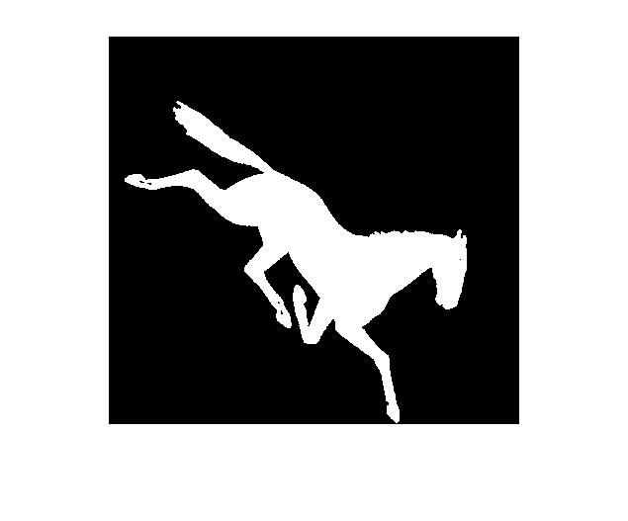

(3)目标缩小并旋转，比较原目标与目标缩小和旋转后的形状特征。

F1 = 0.3601 0.0570 0.0149 0.0024 0.0000 0.0005 -0.0000

F2 = 0.3570 0.0559 0.0142 0.0023 0.0000 0.0005 -0.0000

F3 = 0.3570 0.0559 0.0142 0.0023 0.0000 0.0005 -0.0000

(4)目标左右翻转，比较原目标与目标左右翻转后的形状特征。

F1 = 0.3601 0.0570 0.0149 0.0024 0.0000 0.0005 -0.0000

F2 = 0.3601 0.0570 0.0149 0.0024 0.0000 0.0005 0.0000

(5)目标左右翻转并缩小，比较原目标与目标左右翻转并缩小后的形状特征。

F1 = 0.3601 0.0570 0.0149 0.0024 0.0000 0.0005 -0.0000

F2 = 0.3566 0.0557 0.0142 0.0023 0.0000 0.0005 0.0000

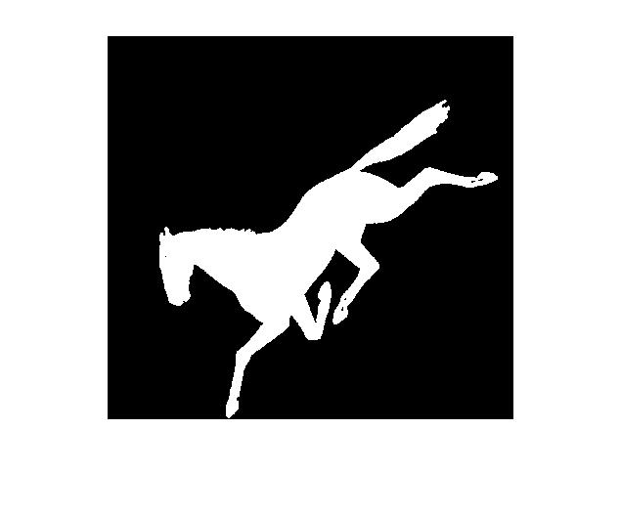

(6)目标上下翻转，比较原目标与目标上下翻转后的形状特征。

F1 = 0.3601 0.0570 0.0149 0.0024 0.0000 0.0005 -0.0000

F2 = 0.3601 0.0570 0.0149 0.0024 0.0000 0.0005 0.0000

3.基于频谱法的纹理图像特征描述

对具有不同的周期和方向的纹理图像，显示其频谱信息，通过功率谱的径向和角向的分布特征分析纹理图像的周期和方向

(1)纹理图像1的频谱法特征描述

|  |  |
| --- | --- |
|  |  |
|  |  |

(2)纹理图像2的频谱法特征描述

|  |  |
| --- | --- |
|  |  |
|  |  |

(3)纹理图像3的频谱法特征描述

|  |  |
| --- | --- |
|  |  |
|  |  |

(4)周期相同,方向不同，纹理图像的频谱法特征描述

|  |
| --- |
|  |
|  |
|  |

(5)周期不同，方向相同,纹理图像的频谱法特征描述

|  |
| --- |
|  |
|  |
|  |

(6)周期不同，方向不同,纹理图像的频谱法特征描述

|  |
| --- |
|  |
|  |
|  |

**六、思考题**

1、最大类间方差阈值法图像分割中，怎样确定图像分割阈值？



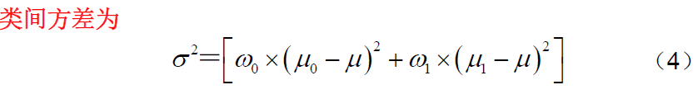

阈值的取值从最小灰度值**0**到最大灰度值***K*-1**，遍历所有灰度值，使得式（**4**）中类间方差最大时的灰度***z*** 即为分割的最佳阈值***T***。

2、Canny算子是怎样实现单像素宽度的边缘检测？

答：对梯度幅值进行“非极大值抑制”。准确定位，控制边缘宽度为一个像素。

在像素a的梯度方向上比较其梯度模值与相邻像素的梯度模值，如像素a的梯度模值为极大值，则保留；如果不是，则像素a不是边缘点，将其梯度模值设为0。

3、目标产生缩小或旋转时，其对应的不变矩形状描述是否变化？当目标产生平移时，为什么其对应的不变矩形状描述是不变的？

答：目标产生缩小或旋转时，其对应的不变矩形状描述几乎不变。

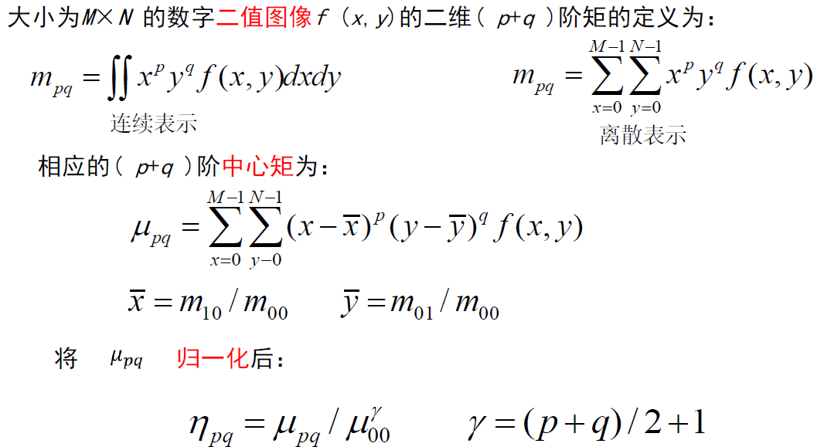

f(x,y)在目标物体内像素取值为1，而背景像素都取值为0，低阶矩可描述目标物体的基本形状。

目标平移时，其中心矩是不变的。

基于归一化的二阶和三阶中心矩，可提取目标区域七个不变矩而构成目标形状的不变矩特征描述，当目标产生平移、旋转和尺度变化时，其不变矩描述是不变的。

4、在频谱法的纹理特征描述中，怎样表征纹理图像的纹理周期和纹理方向？

**频谱法**借助于傅立叶频谱的频率特性来描述周期的或近乎周期的二维图像模式。

根据谱峰在频域平面的位置可计算出对应纹理的基本周期;

傅立叶频谱中谱峰位置与频谱原点连线的方向可对应纹理模式的方向;

纹理图像的二维傅里叶功率谱分布特性，可采用功率谱的环特性和楔特性进行表征。楔特征可反映纹理的方向性。

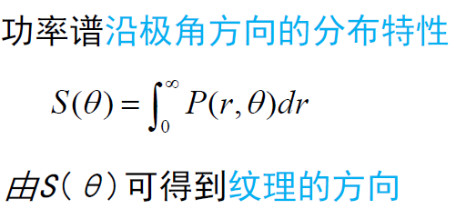

**七、实验报告要求**

1、写出图像分割的基本概念，最大类间方差阈值法的基本思想，边缘检测的原理。

图像分割是把图像分成若干个特定的、具有独特性质的区域，然后提出感兴趣目标的技术和过程。

最大类间方差阈值法：大津（Otsu）阈值分割法。

若阈值*T=z,*将图像各像素按灰度分成两类*C*0和*C*1：





阈值的取值从最小灰度值**0**到最大灰度值***K*-1**，遍历所有灰度值，使得式（**4**）中类间方差最大时的灰度***z***即为分割的最佳阈值***T***。

最大类间方差阈值法基本思想：方差是灰度分布均匀性的一种度量，类间方差越大，说明构成图像的两部分差别越大，当部分目标错分为背景或部分背景错分为目标都会导致两部分差别变小（即使得类间方差变小），因此使类间方差最大的分割意味着使错分概率最小。

边缘检测采用微分对图像中灰度的变化进行检测，

一阶微分算子：梯度算子、Sobel算子、Prewitt算子等

二阶微分算子：Laplacian算子

2、写出Canny算子的边缘检测算法的具体步骤

（1）．采用高斯滤波平滑图像；

（2）．对平滑后的图像计算梯度的幅值和方向；

（3）．对梯度幅值进行非极大值抑制；

（4）．采用双阈值法检测和连接边缘。